
UNIVERSIDAD TÉCNICA PARTICULAR DE LOJA
Facultad de Ingenierías y Arquitectura
Carrera de Computación

JUAN DIEGO GUERRERO CAMARGO
Centro Universitario
Loja, 15 de septiembre del 2025

Semana 07

Índice de contenido
Índice de contenido II
Vista de Escenario - Diagrama de casos de uso 3
Uso de elementos UML para representar gráficamente casos de uso. 3
1.1.1 Diagrama de caso de uso general o Nivel 0 3
1.1.2 Diagrama de caso de uso específico Registrar Paciente 7
1.1.3 Diagrama de caso de uso específico Agendar Cita 8
1.1.4 Diagrama de caso de uso específico Cancelar Cita 10
1.1.5 Clase 1: <<Paciente>> 13
1.1.6 Clase 2: << Doctor>> 13
1.1.7 Clase 3: <<Cita>> 13
1.1.8 Clase 4: <<GestorCitas>> 13
1.1.9 Clase 5: <<Notificador>> 13
1.1.10 Clase 6: <<NotificadorCorreo>> 13
Vista Lógica - Diagrama de clases 14
Vista de Procesos - Diagrama de secuencia 15
Repositorio 15
Referencias 16

Índice de figuras
Figura 1 Diagrama de caso de uso general 4
Figura 2 Captura de pantalla de distribución por paquetes 5
Figura 3 Evidencia de realización de tarea 6

Vista de Escenario - Diagrama de casos de uso

Uso de elementos UML para representar gráficamente casos de uso.

Diagrama de caso de uso general o Nivel 0
Este diagrama representa la vista general del sistema de Gestión de Citas Médicas, mostrando los actores principales y las funcionalidades que cada uno puede ejecutar.

El Paciente puede registrarse en el sistema, agendar citas y cancelarlas. El Doctor puede confirmar las citas que tiene asignadas, mientras que el Administrador es responsable del registro de doctores en el sistema.

De forma complementaria, el Sistema de Notificaciones actúa como un actor externo que interactúa mediante el caso de uso “Notificar Cita”, el cual es llamado cada vez que se agenda, confirma o cancela una cita.

El diagrama muestra los casos de uso dentro del límite del sistema, indicando qué funcionalidades provee y cómo se relacionan los actores con ellas. Este diagrama sirve como base para los casos de uso específicos que se analizan posteriormente.
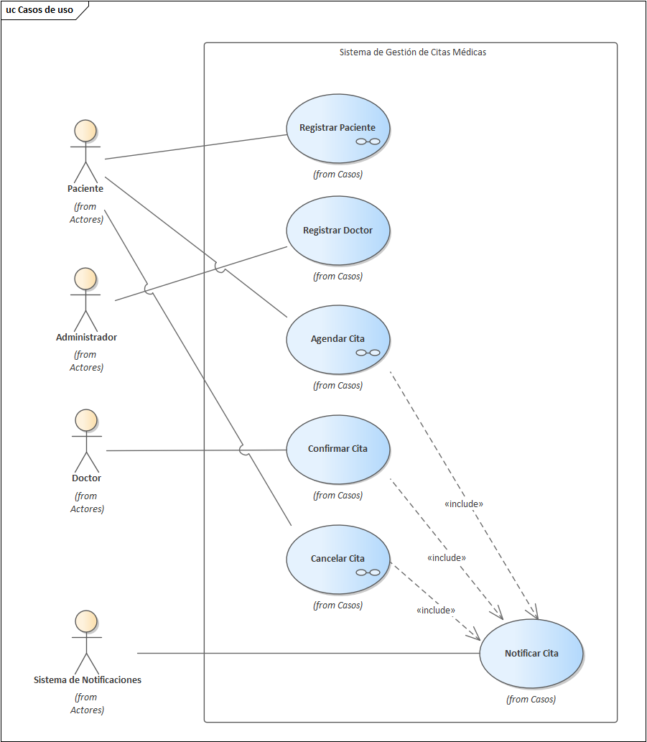

Figura 1 Diagrama de caso de uso general
A continuación, se puede visualizar la distribución y estructura de este diagrama dentro de Enterprise Architect (EA).
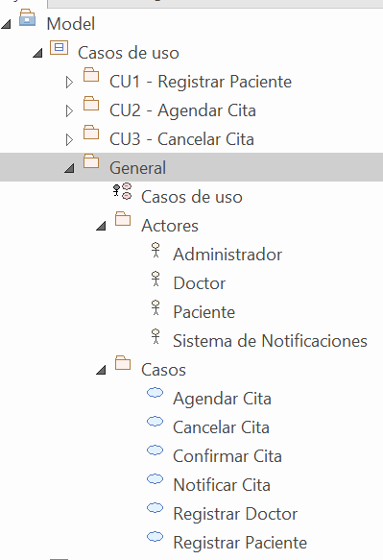
Figura 2 Captura de pantalla de distribución por paquetes

Y, por último, una imagen que prueba la creación legitima por parte del autor del diagrama.
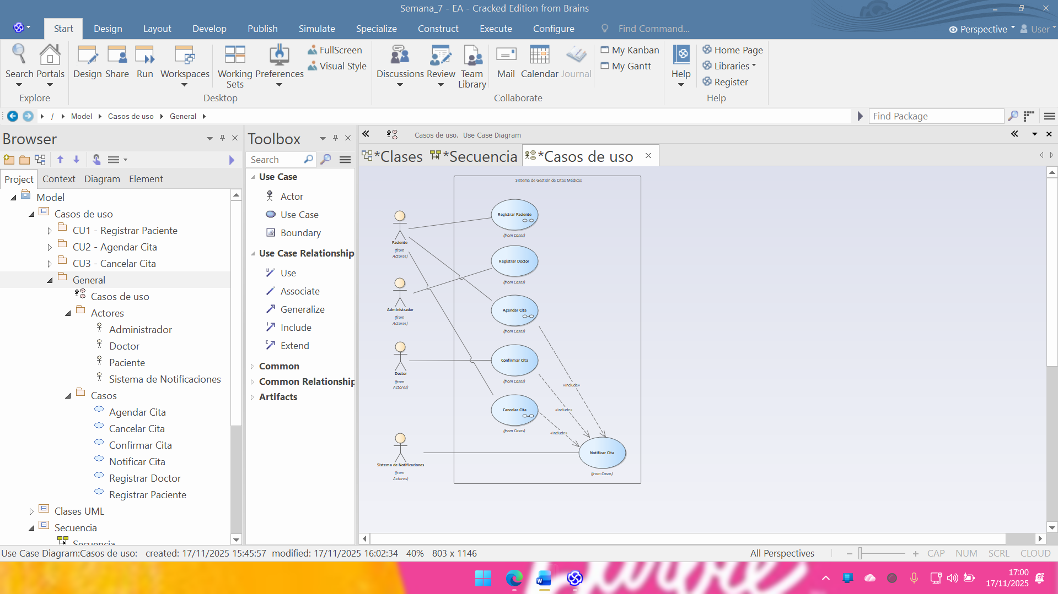
Figura 3 Evidencia de realización de tarea

Diagrama de caso de uso específico Registrar Paciente
Este diagrama muestra el escenario específico del caso de uso Registrar Paciente, donde únicamente interviene el actor Paciente.

El paciente inicia el proceso solicitando su registro dentro del sistema y el sistema responde con la funcionalidad necesaria para capturar sus datos personales.

Este caso de uso es la base para permitir que el paciente pueda posteriormente agendar y gestionar citas médicas. El diagrama muestra de manera simplificada la relación uno a uno entre el actor y la funcionalidad, ya que no intervienen actores secundarios ni casos relacionados.

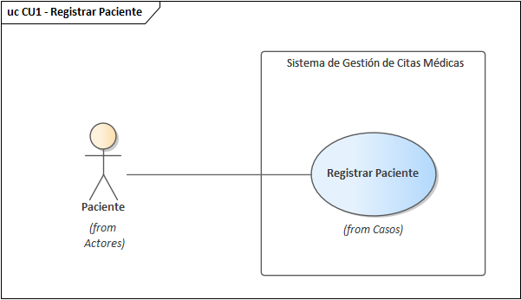
Figura 4 Diagrama caso de uso especifico Registrar Paciente

A continuación, se puede visualizar la distribución y estructura de este diagrama dentro de Enterprise Architect (EA).
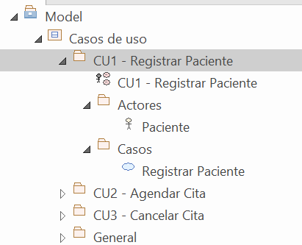
Figura 5 Captura de pantalla de distribución por paquetes Registrar Paciente

Diagrama de caso de uso específico Agendar Cita
Este diagrama describe el caso de uso Agendar Cita, donde el actor principal es el Paciente.

El paciente ingresa al sistema y solicita agendar una cita eligiendo doctor, fecha y hora. El sistema valida la disponibilidad y registra la cita.

En este caso de uso se incluye la ejecución del caso de uso “Notificar Cita”, marcado con la relación «include», indicando que siempre que una cita es agendada, el sistema debe enviar una notificación al paciente mediante el Sistema de Notificaciones.

Este diagrama detalla únicamente la interacción principal entre el paciente y el sistema para la programación de citas.

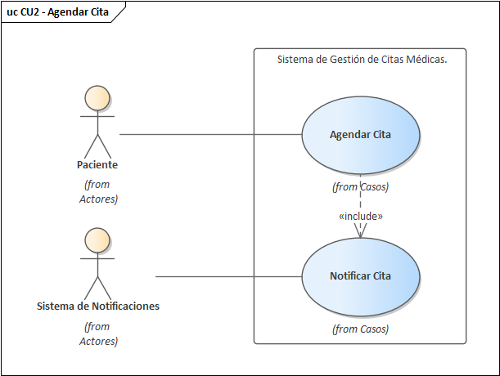
Figura 6 Diagrama caso de uso especifico Agendar Cita

A continuación, se puede visualizar la distribución y estructura de este diagrama dentro de Enterprise Architect (EA).
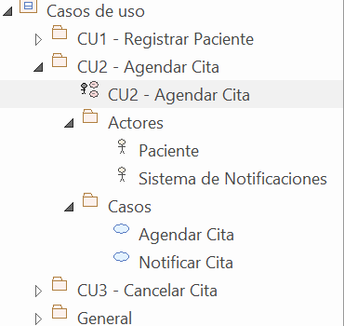
Figura 7 Captura de pantalla de distribución por paquetes Agendar Cita

Diagrama de caso de uso específico Cancelar Cita
Este diagrama representa el caso de uso Cancelar Cita, donde el actor principal es nuevamente el Paciente.

El paciente selecciona una cita previamente agendada y solicita su cancelación. El sistema actualiza el estado de la cita y ejecuta el caso de uso “Notificar Cita” para informar al paciente sobre la cancelación, lo que se muestra mediante la relación «include».

Este caso de uso garantiza que los pacientes pueden gestionar sus citas y que el sistema mantiene la comunicación adecuada con ellos cuando se produce una cancelación.

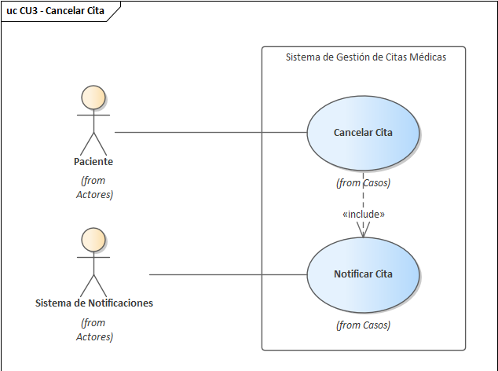
Figura 8 Diagrama de uso especifico Cancelar Cita

A continuación, se puede visualizar la distribución y estructura de este diagrama dentro de Enterprise Architect (EA).
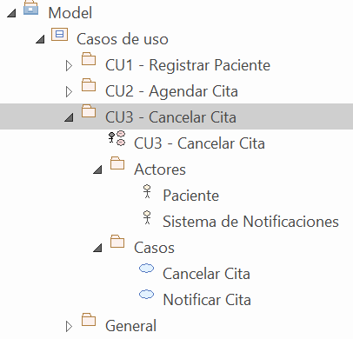
Figura 9 Captura de pantalla de distribución por paquetes Cancelar Cita

Tarjetas CRC (Clases candidatas – Clase, Responsabilidad, Colaboración)

Clase 1: <<Paciente>>

Paciente
Registrar su información  Agendar cita  Cancelar cita | GestorCitas  Cita  Notificador (indirecto por el flujo)

Clase 2: << Doctor>>

Doctor
Registrar su información  Asociarse a especialidad  Atender citas (conceptualmente) | Cita  GestorCitas

Clase 3: <<Cita>>

Cita
Guardar el estado de la cita  Registrar fecha y hora  Cambiar de estado (pendiente, confirmada, cancelada) | Paciente  Doctor  GestorCitas

Clase 4: <<GestorCitas>>

GestorCitas
Coordinar el proceso de agendar cita  Registrar pacientes y doctores  Cancelar cita  Notificar cambios  Validar datos del proceso | Paciente  Doctor  Cita  Notificador

Clase 5: <<Notificador>>

Notificador
Definir el método de envío de notificaciones | NotificadorCorreo  GestorCitas

Clase 6: <<NotificadorCorreo>>

GestorCitas
Enviar notificaciones por correo  Implementar el método definido en Notificador | Notificador (interface)  Paciente (destinatario del mensaje)  GestorCitas

Vista Lógica - Diagrama de clases
El diagrama de clases representa la estructura estática del sistema de Gestión de Citas Médicas.
Se identifican tres entidades principales: Paciente, Doctor y Cita, cada una con sus atributos y métodos correspondientes. Un paciente puede tener múltiples citas, al igual que un doctor puede atender varias citas en el sistema, lo cual se representa mediante relaciones de multiplicidad.
La clase Cita contiene los comportamientos necesarios para agendar, cancelar o cambiar su estado. Además, se incorpora la interfaz Notificador y su implementación NotificadorCorreo, que permiten enviar correos electrónicos de confirmación o cancelación.
Este diagrama permite visualizar las responsabilidades de cada clase y su relación con el resto del sistema, sirviendo como base para el diseño del diagrama de secuencia y la implementación posterior.
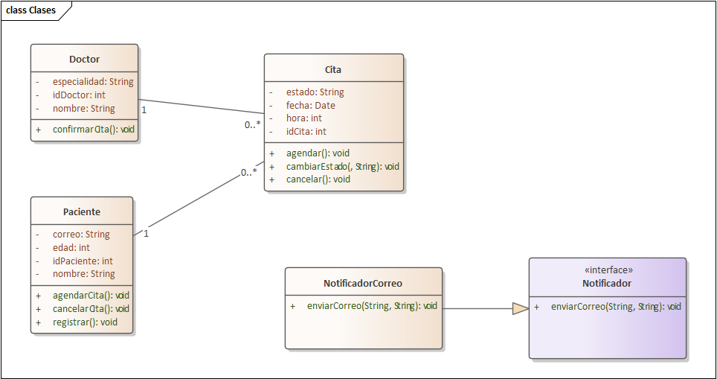
Figura 10 Diagrama de clases

Vista de Procesos - Diagrama de secuencia
Diagrama en Enterprise Architect:
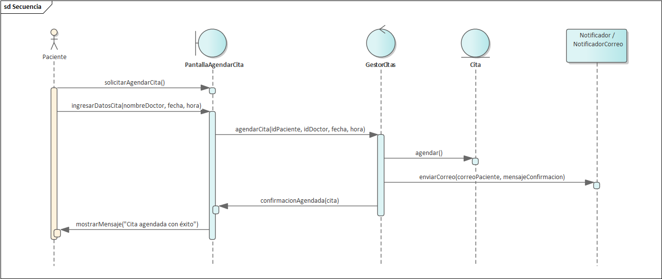
Figura 11 Diagrama de secuencia
Explicación del diagrama:
El diagrama de secuencia muestra la interacción dinámica entre los objetos involucrados en el proceso de Agendar Cita.
El actor Paciente inicia el proceso enviando la solicitud de agendamiento a la interfaz PantallaAgendarCita, la cual recopila los datos necesarios y los envía al objeto de control GestorCitas.
El controlador crea una nueva instancia de Cita, ejecuta sus métodos correspondientes (como registrar la cita o cambiar su estado) y posteriormente invoca al objeto NotificadorCorreo para enviar una confirmación al paciente.
Finalmente, el controlador devuelve el resultado a la interfaz, que muestra un mensaje de confirmación al paciente. Este diagrama evidencia claramente el flujo de mensajes, la creación de objetos y la colaboración entre boundary, control y entidades del modelo.

Repositorio
Todo lo mostrado en este documento se puede encontrar en Github, donde se incluye la implentación en codigo (Python) y los diagramas de Architect Enterprise. A traves del link: https://github.com/jdcamargo2/gestion-citas-medicas-FIS.git

Referencias
Object Management Group. (2024). Unified Modeling Language (UML) specification. https://www.omg.org/spec/UML
Visual Paradigm. (2024). UML tutorial: Learn UML step by step with examples. https://www.visual-paradigm.com/guide/uml-unified-modeling-language/what-is-uml/

